柳州市妇幼保健院议价项目结果公告
柳州市妇幼保健院就以下项目进行院内议价采购，现将结果公告如下：
一、成交供应商：
序号 | 项目名称 | 成交供应商
1 | 扶阳罐采购项目 | 柳州市仪坤贸易有限公司
2 | 一体式手术镜（宫腔内窥镜及附件）采购项目 | 杭州富盈医疗器械有限公司
3 | 中频电疗仪采购项目 | 广西维赛斯商贸有限公司
4 | 柳州市妇幼保健院层流空调维修服务采购项目 | 南宁冷辉空调冷冻技术服务有限责任公司
二、公告期限
从公告之日起1个工作日内。
三、联系方式：
联系人：韦老师
联系地址：柳州市鱼峰区博园大道50号8号楼6层
电话：0772-2803905/13978009107
邮箱：lzfyzb@163.com
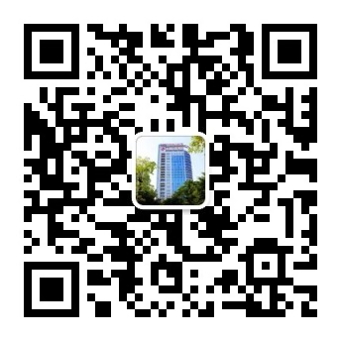
柳州市妇幼保健院招标办
2025年10月14日

